Ciências Físico-Química – 9 º Ano Ano Lectivo 2005/2006

Trabalho de grupo
Turma : 9 B

Grupo nº…5.. formado por: Ana Rita
Daniel Joaquim
Emília Daniela
Luís Miguel

Unidade Didáctica: Classificação dos Materiais

  - - Qual o tamanho do átomo? (procura na bibliografia um termo de comparação do tamanho do átomo).
Os átomos são minúsculas partículas de matérias que constituem todos os sólidos, líquidos e gases do universo. Há apenas cerca de cem tipos básicos de átomos.

  - - Quais as partículas que formam o átomo?

As partículas que formam os átomos são: protão, neutrão e o electrão.
O protão tem a sua carga positiva;
O neutrão e constituído por uma carga neutra;
O electrão e constitui o terceiro componente do átomo e a sua carga eléctrica e negativa e numericamente igual à positiva do protão. Um átomo de carbono tem por exemplo a um total de 18 partículas: 6 protões, 6 neutrões e 6 electrões.

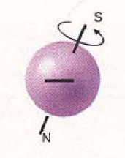
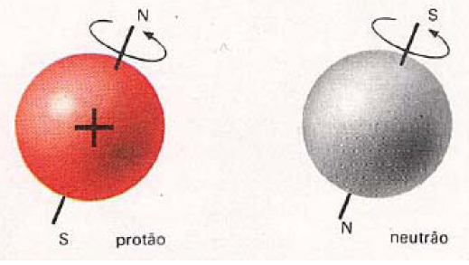

1.3 -

  - Completa a tabela abaixo:

Partícula | Carga da partícula | Massa da partícula
Protão | Positiva | $${\text{10}}^{−\text{27}}\text{kg}$$
Neutrão | Neutra | ${\text{10}}^{−\text{27}}$kg
Electrão | Negativa | ${\text{10}}^{−\text{30}}$Kg

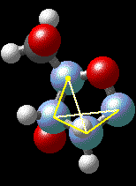

2.1. - Em que ano foi descoberto o modelo de Dalton?
O modelo de Dalton foi descoberto em 1808.

2.2. - Como era descrito o átomo no modelo de Dalton?
O modelo do átomo de Dalton e descrito por pequenas esferas indivisíveis com massa e propriedades diferentes para cada elemento.

2.3. - Em que ano foi descoberto o modelo de Thomson?
O modelo foi descoberto por um físico britânico Joseph John Thomson.

2.4. - Como era descrito o átomo no modelo de Thomson?
O átomo de Thomson foi descrito por um átomo constituído por uma esfera de carga eléctrica positiva, na qual estão imersos os electrões, pequenas partículas imóveis, cuja carga eléctrica é negativa.

2.5. - Em que ano foi descoberto o modelo de Rutherford?
O físico inglês Ernest Rutherford foi descoberto em 1911.

2.6. - Como era descrito o átomo no modelo de Rutherford?
O seu átomo foi descrito pela existência do núcleo e conheceu um modelo de átomo inspirado no sistema solar, á volta do núcleo portador de carga eléctrica positiva rodam os electrões em órbita elíptica.

2.7. - Em que ano foi descoberto o modelo de Bohr?
Bohr era um físico Dinamarquês que foi descoberto em 1915.

2.8. - Como era descrito o átomo no modelo de Bohr?
O deu modelo foi apresentado numa espécie de sistema planetário em miniatura.

3. - Em que difere o modelo actualmente aceite (modelo da nuvem electrónica) do modelo de Bohr?
O modelo consiste em que os electrões girem em orbitas circulares, em torno de um núcleo pequeno mas porem muito pesado. Os electrões que giram á mesma distancia do núcleo encontram-se na mesma orbita.


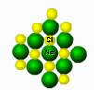
Bom trabalho!

